PROJETO ACADÊMICO · AUTOMAÇÃO DE RESET DO ANYDESK
Casos de Uso
Atores, diagrama, resumo e especificações detalhadas
Autor: Thiago Camargo · Ciência da Computação · Base: main.py e function.py (automação com pyautogui)
Legenda de status: Implementado = já existe no código · Parcial = existe, mas com problema ou limitação · Proposto = melhoria ainda não implementada.

1. Atores
- Analista de suporte — ator primário; executa a automação.
- Windows Explorer — ator secundário; abre e exclui pastas por meio da interface (usado no fluxo atual).
- AnyDesk — ator secundário; aplicativo que é encerrado e reaberto.

2. Diagrama de casos de uso
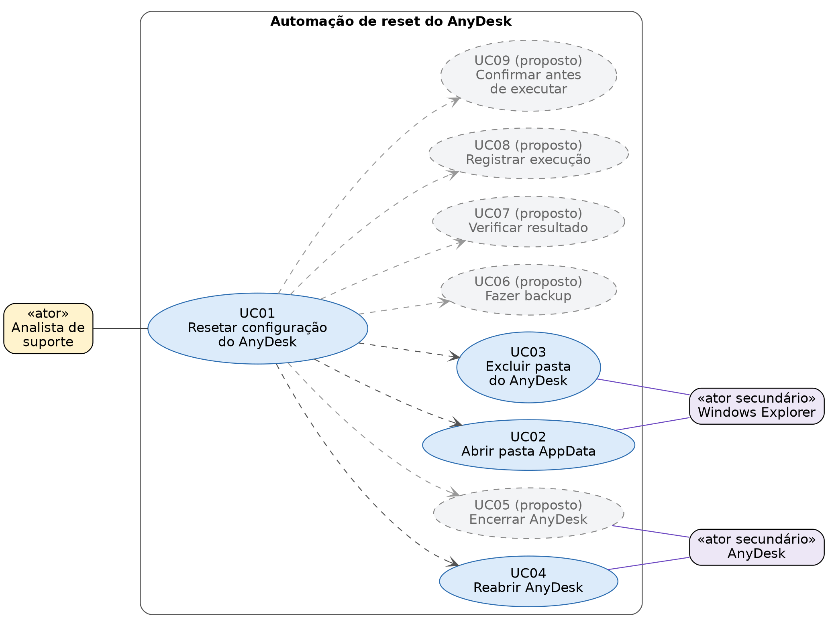
Figura 1 — Casos de uso (azul: existentes; cinza tracejado: propostos; setas tracejadas: «include»)
O caso de uso principal (UC01) inclui as etapas existentes (UC02 a UC04) e as melhorias propostas (UC05 a UC09). Modelar as etapas como includes mostra a decomposição e facilita a evolução.

3. Resumo dos casos de uso
ID | Nome | Resultado | Status
UC01 | Resetar configuração do AnyDesk | Configuração local apagada e AnyDesk reaberto | Parcial
UC02 | Abrir pasta AppData | Explorer aberto em AppData\Roaming | Implementado
UC03 | Excluir pasta do AnyDesk | Pasta removida (permanentemente) | Parcial
UC04 | Reabrir AnyDesk | Aplicativo iniciado | Implementado
UC05 | Encerrar AnyDesk | Processo finalizado antes da exclusão | Proposto
UC06 | Fazer backup | Cópia da configuração antes de apagar | Proposto
UC07 | Verificar resultado | Confirma que a pasta não existe mais | Proposto
UC08 | Registrar execução | Linha de log da operação | Proposto
UC09 | Confirmar antes de executar | Analista aprova a ação irreversível | Proposto

4. Especificação detalhada

UC01 — Resetar configuração do AnyDesk (fluxo atual)
Ator: Analista de suporte · Pré-condição: sessão do Windows desbloqueada, sem uso de teclado/mouse durante a execução · Pós-condição de sucesso: pasta de configuração removida e AnyDesk aberto.
Fluxo principal (as-is)
- Analista executa main.py.
- Sistema aguarda 2,3 s e abre Executar (Win+R), digita %appdata% e confirma (UC02).
- Sistema foca a busca (Ctrl+E), digita "anydesk" e confirma.
- Sistema pressiona ↓ e ↑ para selecionar o primeiro resultado.
- Sistema aciona Shift+Delete e confirma com Enter (UC03).
- Sistema fecha a janela com Alt+F4.
- Sistema abre o menu Iniciar, digita "anydesk" e confirma (UC04).
Fluxos de exceção
- 3a. A busca demora ou não encontra nada → os passos seguintes atuam sobre o item errado ou sobre nenhum.
- 4a. O primeiro resultado não é a pasta AnyDesk (é um arquivo interno, por exemplo) → o item errado é apagado de forma permanente.
- 5a. Arquivo em uso (AnyDesk em execução) → surge outro diálogo e o Enter aciona o botão padrão dele.
- 6a. O Explorer perdeu o foco → Alt+F4 fecha outro programa.
Fluxo proposto (to-be)
- Analista executa o programa (com opção de simulação).
- Sistema pede confirmação (UC09) e mostra exatamente o que será apagado.
- Sistema encerra o AnyDesk (UC05) e confirma que o processo terminou.
- Sistema faz backup da pasta (UC06).
- Sistema exclui a pasta AnyDesk do usuário atual, por caminho exato (UC03).
- Sistema verifica que a pasta não existe mais (UC07).
- Sistema abre o AnyDesk (UC04).
- Sistema registra a execução (UC08) e informa o resultado.
Exceções (to-be): qualquer etapa que falhe interrompe o fluxo, registra o motivo e informa o analista, sem executar as etapas seguintes.

Perguntas que a banca pode fazer
Treine responder sem olhar o texto. Se travar, volte ao código e à seção correspondente.
- Por que UC01 inclui UC02, UC03 e UC04 e não o contrário?
- Windows Explorer e AnyDesk são atores secundários. Se a exclusão passar a ser feita direto por código, o Explorer continua sendo ator?
- Escolha uma exceção do fluxo atual e explique o dano que ela poderia causar.
- Qual das etapas propostas você implementaria primeiro e por quê?

